PROIECT DIDACTIC

Clasa a VII-a

Matematică

Proiect didactic realizat de profesor Tatiana Predoană, Fundația Noi Orizonturi, revizuit de Floare Moldovan, profesor Digitaliada

Textul și ilustrațiile din acest document sunt licențiate de Fundația Orange conform termenilor și condițiilor licenței Attribution-NonCommercial-ShareAlike 4.0 International (CC BY-NC-SA 4.0) care poate fi consultată pe pagina web <https://creativecommons.org/licenses/by-nc-sa/4.0/>.

Înțelegerea matematicii utilizând jocul *Agent X*



Clasa a VII-a - Ecuații de forma ax+b=0, a, b din R. Mulțimea soluțiilor unei ecuații. Ecuații echivalente

Tipul lecției - Fixarea și consolidarea cunoștințelor

**Introducere**

În această lecție, elevii vor aprofunda noțiunea de ecuație și vor descoperi, cu ajutorul jocului ***Agent X***, tipurile de ecuații. Elevii vor lucra individual și în echipe, împărtășind experiența lor întregii clase.

Se recomandă ca profesorul să fie familiarizat cu jocul ***Agent X*** și să pregătească înainte de a începe lecția, tabletele cu jocul ***Agent X*** și fișele de lucru pentru elevi. De asemenea, se adaptează cerințele la numărul de elevi existent. Mesele și scaunele vor fi așezate în formă de **U.**

**Întrebări esențiale**:

* Ce reprezintă o ecuație?
* Cum se rezolvă ecuațiile?

**Competențe generale și specifice:**

**CG 2-3.** Utilizarea operațiilor cu numere reale și a proprietăților acestora în rezolvarea unor ecuații și a unor inecuații;

**CG 3-3.** Aplicarea regulilor de calcul și folosirea parantezelor în efectuarea operațiilor cu numere reale;

**CG 4-3.** Redactarea rezolvării ecuațiilor studiate în mulțimea numerelor reale;

**CG 6-3.** Transpunerea unei situații-problemă în limbajul ecuațiilor, rezolvarea problemei obținute și interpretarea rezultatului.

**Competențe derivate:**

* Efectuarea de calcule cu numere reale, utilizând proprietățile operațiilor;
* Rezolvarea ecuațiilor de forma ax + b = 0, a, b ∈ R, a ≠ 0;
* Identificarea soluției unei ecuații dintr-o mulțime dată;
* Utilizarea proprietăților operațiilor cu numere reale și aplicarea lor în calcule variate;
* Utilizarea elementelor de calcul algebric pentru a rezolva ecuații.

**Materiale necesare:**

* Tabletele cu jocul ***Agent X***;
* Fișele de lucru pentru elevi (1 și 2).

**Concepte abordate:**

* + - Necunoscuta
    - Coeficientul necunoscutei
    - Termen liber
    - Soluțiile ecuației
    - Ecuații echivalente

**Desfășurarea lecției**

**1. Captarea atenției și prezentarea titlului lecției**

|  |  |
| --- | --- |
| **Scop**: Elevii să intre în atmosfera lecției cu atenție și curiozitate maximă | **Timp**: 5 minute  **Materiale de lucru**: Fișă de lucru 1 - Rebus |
| **Metoda**: Conversația, jocul |  |

Elevii vor fi introduși în atmosfera lecției prin intermediul jocului *Rebus*și câteva discuții pe marginea sa. Toți elevii primesc fișa de lucru 1 și dezleagă individual propozițiile din *Rebus* și descoperă pe verticală cuvântul „*Ecuații*”.

Profesorul anunță titlul lecției: *Ecuația de gradul I. Ecuații de forma ax + b = 0, unde a, bR.*

În general, o ecuație de forma  () unde a și b sunt numere reale, se rezolvă în două etape:

1. Scădem din ambii membri pe b și obținem: 
2. Împărțim ambii membri cu a și obținem . Această ecuație are ca unică soluție numărul real  şi este echivalentă cu ecuația .

Observații:

* + Dacă a = 0 şi b = 0, atunci ecuația  devine , deci orice număr real este soluția: 
  + Dacă a = 0 și b0, atunci ecuația  devine , ceea ce este imposibil deoarece produsul oricărui număr real cu 0 este tot 0; 

În general, ecuațiile mai complexe pot fi aduse la o formă simplă, folosind regulile care conduc la ecuații echivalente:

1. Se pot trece termenii dintr-un membru în celălalt, schimbându-le semnul;
2. Se pot înmulți (împărți) ambii membri ai ecuației cu numere diferite de zero.

***Exemplu:***

(1)



2x-6=0

2x=6 |:2

x=3

S={3}

**2. Reactualizarea cunoștințelor învățate anterior**

|  |  |
| --- | --- |
| **Scop**: Elevii să-și reamintească noțiunile despre ecuații, însușite în clasele anterioare | **Timp**: 8 minute  **Materiale**: Tabla, cretă, fișa de lucru de lucru 2 |
| **Metoda**: Conversația, activitatea independentă | **Concepte**: Necunoscuta, coeficientul necunoscutei, termenul liber, soluțiile ecuației, ecuații echivalente |

**Etapa 1**

**Reactualizarea orală a cunoștințelor anterioare**

Profesorul conduce discuții preliminare pe baza întrebărilor:

* Ce sunt ecuațiile?
* Ce reprezintă membrul stâng al unei ecuații?
* Ce reprezintă membrul drept al unei ecuații?
* Ce înseamnă a rezolva o ecuație?
* Cum se numesc două ecuații care au aceeași soluție?
* Care sunt regulile care conduc la ecuații echivalente?
* Cum vom folosi proprietățile egalității între numere reale? Puteți exemplifica?
* Care sunt pașii pe care trebuie să-i parcurgem pentru a obține ecuații echivalente?

**Etapa 2**

**Rezolvarea fișei de lucru**

Elevii primesc fișa de lucru 2 și au sarcina să o completeze în grupuri de câte doi. Dacă întâmpină greutăți, li se oferă indicații. Verificarea fișei se va face frontal. Elevii vor spune pe rând ce soluții au găsit.

**3. Dirijarea învățării și fixarea cunoștințelor**

|  |  |
| --- | --- |
| **Scop**: Elevii să rezolve ecuații | **Timp**: 38 minute  **Materiale**: Tableta și fișa de lucru 2 |
| **Metoda**: Conversația, demonstrația cu solicitarea elevului, rezolvarea de probleme | **Concepte**: Necunoscuta, coeficientul necunoscutei, termenul liber, soluțiile ecuației, ecuații echivalente |

**Etapa 1**

**Pregătirea pentru jocul *Agent X***

Colectivul clasei este așezat în forma literei U, împărțit pe trei grupe. Elevii au tabletele pe mese. Profesorul le spune că vor folosi tableta cu jocul și caietul pe care vor nota exercițiile pe care nu le pot rezolva.

Jocul este structurat pe mai multe categorii:

* **Addition** = adunare
* **Division** = împărțire
* **Square** = ridicare la pătrat (pătrate perfecte)
* **Roots** = rădăcină pătrată
* **Multiplication** = înmulțire
* **Exponents** = exponențiale
* **Subtraction** = scădere

*Observații:*

* Se recomandă ca toate calculele să se facă pe caiet, indicând pentru fiecare exercițiu în parte, ipoteza și concluzia;
* Profesorul observă și sprijină elevii;
* Jocul dispune de o secțiune *"****hint****",* unde sunt date indicații de rezolvare a exercițiilor, indicații ce se leagă chiar de conținutul matematic predat la oră;
* Nivelele superioare pot reprezenta tema pentru acasă a elevului.

**Etapa 2**

**Activitate independentă de rezolvare de ecuații, cu jocul *Agent X***

Elevii vor avea aceeași sarcină de lucru. Li se cere să deschidă jocul ***Agent X*** și să răspundă în limita timpului acordat la ecuațiile cerute (fiecare elev în ritmul lui), respectiv să atingă agentul care poartă soluția corectă, apoi, dacă dau răspunsul corect, se va trece la o altă lume, unde din nou, trebuie să rezolve corect mintal, sau unde este cazul și pe caiet, ecuațiile cerute. Ulterior, apare o interfață unde trebuie să ghicească parola pentru a trece mai departe. Parola este formată din soluțiile ecuațiilor date. Mai jos sunt prezentate trei exemple de imagini/ecuații care apar în jocul ***Agent X***.

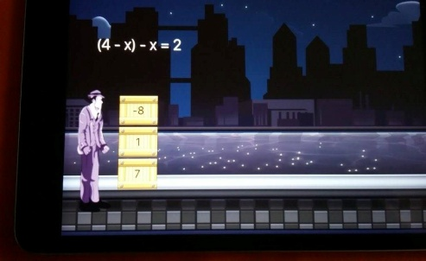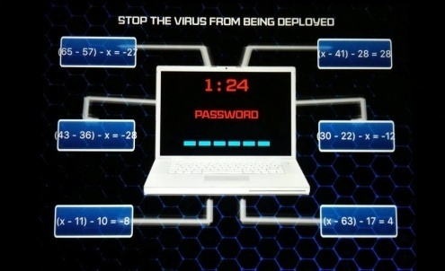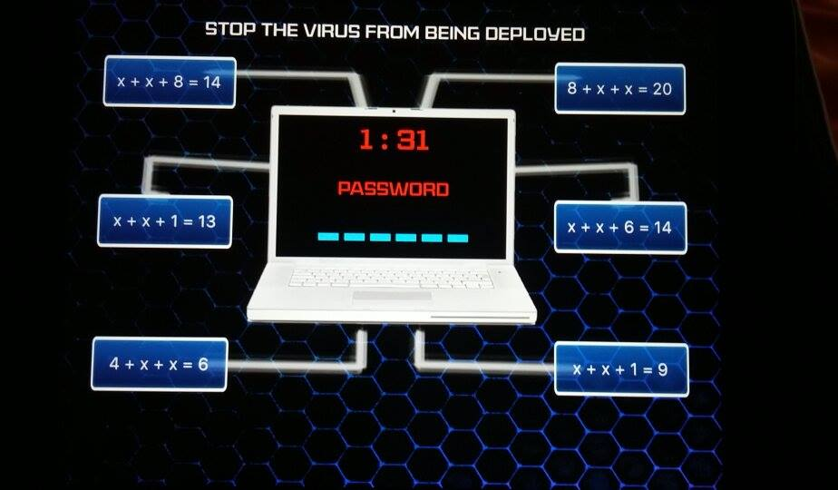

**Etapa 3**

**Fixarea cunoștințelor**

După încheierea jocului, câte un reprezentant al grupelor va prezenta în fața colegilor ecuațiile identificate și va scrie pe tablă ecuațiile găsite. Profesorul intervine doar dacă este necesar, asigurându-se că toate tipurile de ecuații au fost înțelese de către toți elevii. La fiecare ecuație se insistă pe toți pașii care trebuie parcurși în rezolvarea ecuațiilor.

După ce elevii prezintă ce au lucrat, li se adresează întrebări de reflecție:

* Cum vi s-a părut sarcina de lucru? Ce trebuia să faceți în timpul activității?
* Cum v-ați simțit în timpul jocului?
* Cât de greu sau ușor v-a fost să treceți de la un nivel la altul?
* Ce v-a plăcut cel mai mult să faceți?
* Ce ați reținut cel mai ușor din această activitate?

**4. Tema pentru acasă**

Elevii vor avea ca temă să rezolve ecuații asemănătoare din manuale/culegeri, alese de către profesorul de la clasă.

**Fișa de lucru nr. 1Fișa** de lucru 1



**Pentru ca trenulețul nostru să își poată continua călătoria începută trebuie să îl ajuți să afle numele următoarei stații. Pentru a reuși să plece din stație, dezleagă următorul rebus, iar apoi scrie în interiorul vagoanelor numele stației următoare.**

**Orizontal**:

1). Rezultatul calculului este …………………….



2). Propoziția matematică pe baza căreia se poate stabili dacă un număr natural se divide

cu un alt număr natural se numește ……………...........

3). Elementul neutru la înmulțire este ……………..............

4). Rezultatul calculului este .................



5). Operația prin care se efectuează produsul a doi sau mai mulți factori se numește …….

6). 5 este un ………… al lui 35.

7). 42 este un …………… al lui 7.

**Vertical**: ………………………………….



|  |  |  |  |  |  |  |  |  |  |  |  |  |
| --- | --- | --- | --- | --- | --- | --- | --- | --- | --- | --- | --- | --- |
|  | | | |  |  |  |  |  | | | | |
|  |  |  |  |  |  |  |  |
|  | | | | |  |  |  |  |  | | | |
|  | | | |  |  |  |  |  |
|  |  |  |  |  |  |  |  |  |  | |  | |
|  | |  |  |  |  |  |  |  |
|  |  |  |  |  |  |  |  |  | |

Fișa de lucru 2



Odată ajunși în stația ecuațiilor, trenul nostru va staționa. Pentru a putea descoperi mai multe, este necesar să deschideți ușa trenului. Nu toate ușile se deschid, ci doar cele cu numărul 15. Aflați care sunt acestea!

2(x-5)+3x+7=42

3x+4+x=40 25,6=

2x+7=37 25,6=

x-12=4 6=



14-x=8 25,6=

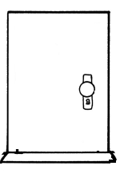

2) Rezolvați în mulțimea numerelor reale ecuațiile:

a) x+1=2(x-3)-x

b) 3x-2(x-2)=x+4

c) 4(x+1)-1=

3) a) Soluția rațională a ecuației (x-3)(2x- este...............................



b) Soluția naturală a ecuației este...............................



4) Determinați numărul real „a”, știind că 2 este soluție a ecuație

2*x*(a+3)-3a*x=*18

5) Rezolvați în mulțimea numerelor reale ecuațiile:

a) 

b) 

c) 

d) 

d) 

e) 

6) Ecuații cu modul:

a) 

b) c)



d)|3x-2|=|x+8|